PC13 Inf. 4
CONVENTION SUR LE COMMERCE INTERNATIONAL DES ESPECES
DE FAUNE ET DE FLORE SAUVAGES MENACEES D'EXTINCTION
____________
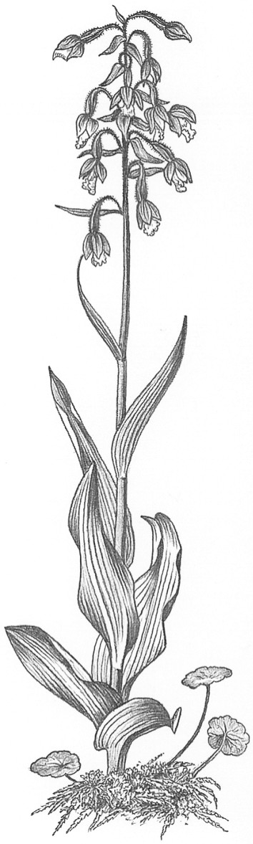
Treizième session du Comité pour les plantes
Genève (Suisse), 12 – 15 août 2003
PROPOSITION D’INSCRIRE CAESALPINIA ECHINATA AUX ANNEXES
PRÉSENTATION de l’INITIATIVE INTERNATIONALE pour la CONSERVATION du PERNAMBOUC
1. Ce document a été préparé par la Confédération des Métiers et des Utilisateurs des Ressources de la Nature (Comurnat), par l’International Pernambuco Conservation Initiative Deutschland e.V. (IPCI-Allemagne) et par l’International Pernambuco Conservation Initiative - United States (IPCI-États-Unis) pour le compte de leurs adhérents archetiers et luthiers.
2. Le point n° 11.3 de l’ordre du jour provisoire de la 13ème session du Comité pour les Plantes est intitulé “Proposition d’inscrire Caesalpinia echinata aux Annexes”.
3. L’objectif de ce document est de présenter une initiative des utilisateurs de cette espèce visant à mettre en œuvre une stratégie d’utilisation durable du Pernambouc (C. echinata).
4. L’exploitation de C. echinata, arbre originaire de la Mata Atlantica, a commencé en 1502 immédiatement après la découverte du Brésil. À cette époque, le bois de Pernambouc était exporté vers les pays européens où il était utilisé pour ses propriétés tinctoriales. Nommé Pau Brasil par les portugais, il devint le premier produit d’exportation du Brésil, donnant son nom au pays. Cette espèce cessa progressivement d’être employée en tant que produit de teinture à partir du milieu du XIXe siècle. Au début des années 1870, les autorités brésiliennes cessèrent d’enregistrer les données commerciales concernant C. echinata car les volumes exportés n’étaient plus significatifs du point de vue économique. Au plan national, le Pernambouc, de même que d’autres bois durs, a été utilisé pour fabriquer des piquets de clôture, des traverses de chemin de fer, des poteaux téléphoniques, des meubles, pour construire des maisons et pour d’autres usages domestiques.
5. Au milieu des années 1700, le Pernambouc commença d’être utilisé pour fabriquer des archets de violons et violoncelles. En quelques années seulement, il supplanta toutes les autres essences précédemment employées en raison notamment de sa “nervosité”, sa densité, sa dureté et sa capacité à conserver le cambre qui en font une matière d’œuvre sans équivalent pour l’archèterie. Dès la fin du XVIIIe siècle, le Pernambouc était utilisé de façon prépondérante pour fabriquer les archets du quatuor. Depuis cette époque, les archetiers ont développé une relation très profonde avec ce bois qu’ils considèrent irremplaçable.
6. Un nombre significatif des archetiers ayant débuté leur activité dans les années 1980 ont progressivement développé une sensibilité à la question des pressions exercées sur la Mata Atlantica (développement urbain, production massive de canne à sucre et de cellulose destinée à la fabrication de pâte à papier, développement de l’élevage, etc.). Cependant, alors même qu’ils se sentaient sincèrement concernés, ils avaient le sentiment que la solution à ce problème ne relevait pas de leurs possibilités.
7. En 2000, Comurnat entreprit de sensibiliser les professionnels aux possibles implications de ce problème pour la disponibilité de la ressource dans le long terme. Corrélativement, la confédération s’est attachée à les convaincre qu’il leur était possible de s’impliquer de façon active en faveur de la conservation et de l’utilisation durable de l’espèce.
8. Un groupe d’archetiers enthousiastes accepta cette suggestion et il fut décidé en mai 2000 de créer l’Initiative Internationale pour la Conservation du Pernambouc (IPCI), un programme d’actions coordonné par Comurnat. Ce programme sert de catalyseur pour permettre aux professionnels de s’organiser pour traiter ces questions spécifiques et pour financer les actions dont la mise en œuvre est décidée dans le contexte de l’Initiative. En septembre 2001 et août 2002, des sections nationales de l’IPCI ont été créées en Allemagne et aux États-Unis. En juillet 2003, l’IPCI, également appelée Initiative Pernambouc, compte 220 adhérents individuels établis dans 22 pays (environ 70% de la communauté mondiale des archetiers) et 10 organisations professionnelles.
9. Depuis sa création, l’IPCI a permis:
a) D’organiser et de financer un Atelier de travail qui a eu lieu à Domingos Martins, ES, Brésil, en mars 2001. Le principal résultat de cette conférence a été d’initier un dialogue entre représentants d’IPCI-Comurnat, membres de la communauté scientifique brésilienne et Funbrasil, une fondation brésilienne impliquée dans la conservation du Pernambouc depuis 1970.
b) Pendant cette conférence, informés que les plants de pernamboucs produits dans la pépinière de cette fondation ne pouvaient être irrigués à certaines périodes de l’année, les archetiers décidèrent de financer le forage d’un puits artésien afin que la fondation dispose d’un système d’irrigation permanent. Ce puits est opérationnel depuis juin 2001.
c) En mai 2002, dans le contexte de la Semaine du Pau Brasil, l’IPCI finança l’acquisition de 5 000 plants de pernamboucs qui furent plantés dans dix municipalités de l’État de Pernambouc. Une action analogue est d’ores et déjà prévue pour mai 2004 ; l’achat de 10 000 plants, ainsi que les soins à leur prodiguer d’ici cette date, ont été financés en avril de cette année.
d) À l’initiative d’un adhérent autrichien de l’IPCI, des membres de l’Orchestre Philarmonique de Vienne donnèrent un concert en novembre 2002. Les objectifs de cette manifestation étaient de développer la prise de conscience concernant la conservation de C. echinata et de collecter des fonds afin de financer les actions de l’Initiative Pernambouc.
10. Bien que de portée relativement modeste, ces actions ont été extrêmement importantes car elles ont démontré aux archetiers et aux musiciens qu’il leur était possible de s’impliquer pour la conservation de l’espèce. Elles ont en effet permis de fédérer un pourcentage significatif de la profession en vue de soutenir les objectifs de l’IPCI.
11. Cependant, sans aucun doute, l’un des apports les plus importants de cette phase initiale est d’avoir fait germer l’idée d’un partenariat ambitieux entre les professionnels et les autorités brésiliennes.
12. Dans cette perspective, des contacts ont été établis avec différentes institutions brésiliennes au cours de la période avril-septembre 2001. Ces contacts ont abouti à l’élaboration d’un programme d’actions quinquennal nommé Programa Pau Brasil ; celui-ci commencera d’être mis en œuvre dans les toutes prochaines semaines. Ce plan d’action est constitué de 52 projets complémentaires couvrant toute la gamme des actions requises pour mettre en œuvre une stratégie d’utilisation durable. Pour citer seulement quelques uns de ces projets, le Programa Pau Brasil comprend notamment l’inventaire des populations de pernamboucs dans cinq États brésiliens, l’étude de l’ADN de ces différentes populations, des recherches scientifiques concernant la propagation de l’espèce, la création d’une organisation des producteurs de Pau Brasil, des actions de sensibilisation des communautés locales afin de développer la prise de conscience de la nécessité de préserver le Pernambouc, l’instigation de politiques publiques favorables à l’utilisation durable du Pau Brasil, la plantation de 500 000 pernamboucs.
13. L’implication des professionnels dans ce partenariat est démontrée par leur engagement à financer ce plan d’actions quinquennal et aussi par le soutien actif qu’ils apporteront à toutes les actions du Programa Pau Brasil. Nous sommes véritablement dans la situation où une profession commence progressivement de s’impliquer concrètement dans une démarche d’utilisation durable de la ressource qu’elle utilise.
14. La conservation des essences tropicales est un sujet complexe qui requiert d’étudier avec soin tous les paramètres en cause. Un des facteurs les plus importants est d’obtenir le soutien et l’implication des utilisateurs de l’espèce.
15. L’IPCI apprécie la démarche suggérée dans les documents PC13 Doc. 14.1 et PC13 Doc. 14.2 (Rev. 1). En particulier, ainsi que cela est souligné dans les paragraphes 5.a) et 5.b) de ce dernier document, une démarche intégrée et la participation des parties prenantes au processus d’évaluation sont des éléments de première importance.
16. Une telle approche permettrait de prendre en compte toutes les options possibles afin que la meilleure solution pour la conservation de l’espèce puisse être retenue.
17. Il va sans dire que l’Initiative Pernambouc souhaite participer à ce processus et qu’elle y collaborera de son mieux.

